112學年度桃園市龍興國民中學區域職業試探與體驗示範中心
寒假體驗課程
親愛的家長及同學您好：
桃園市龍興國中區域職業試探與體驗示範中心，提供國小五、六年級學生進行職業試探與體驗，落實技職教育向下扎根，幫助學童建立正確的職業價值觀，瞭解自己未來可發展的興趣與職業性向，本中心分為『藝術』、『家政』二大職群，規劃體驗式互動課程，特別聘請高中職教師與業界講師授課，相信能讓孩子們對未來的職業藍圖有更進一步的認識與啟發！

 | 場次 | 課程時間 | 體驗內容
百變  蝶谷巴特 | 上午場 | 113/01/22(一)09:20-12:00 | 將印花圖型剪裁，創意拼貼裝飾於物品上，展現手作設計的裝飾藝術。
 | 下午場 | 113/01/22(一)13:00-15:40
課程需知
★參加對象：桃園市國民小學五、六年級學生
★上課地點：桃園市立龍興國中職探中心(活動中心一樓)
▲各場報名人數20人，報名時間112/12/25日(一)起至額滿為止。
▲報名網址: https://www.beclass.com/rid=284b432657feaf63519c
▲錄取名單將於113年01月08日(一)公告於「龍興職探中心網頁https://sites.google.com/lsjh.tyc.edu.tw/ceeec/」及「FB粉絲專頁https://www.facebook.com/Taoyuanlsjh/」。
▲學生需由家長自行接送，本中心會於課程進行前寄送行前通知至電子信箱，請家長留意。
▲學生報到當天進行手部酒精消毒，若當日身體不適，需請家長帶回。
▲本中心體驗課程完全免費，課程所需授課教師鐘點費、保險費、材料費等費用由教育部國
民及學前教育署與桃園市政府補助之經費專款支應。
▲為保障每位參加學生之權益，課程當天請準時至本中心報到，為保障學習內容的完整，課
程開始後20分鐘將不再讓學生進入教室。
▲如學生有特殊狀況需求，請註明於報名表並事先通知職探中心。如未告知有任何學習困難、
團體生活適應不良或故意不守紀律妨礙老師授課及團體活動，以致造成教學或活動困擾，其
責任概由報名本人或監護人自行負責，必要時本中心有權取消該堂課及其他課程的參加資
格，通知家長帶回。
▲請家長提醒參加學生，注意服裝儀容、生活常規，以維護體驗實作安全，切勿穿拖鞋、嬉
戲追逐喧嘩，個人物品須自行保管。
▲若遇不可抗力之天災（如：颱風、地震），將遵循桃園市政府之放假公告，課程將予取消。
▲課程會依學員實際上課情況做調整，本中心保留課程解釋、修改及異動之權利，如有任何
異動，以龍興國中職探中心網站及FB粉絲專頁公告為主。
▲活動過程皆會攝錄影記錄，將於龍興職探中心官網、Facebook粉絲專頁等公開網頁發表。
▲參加之學生作品著作財產權歸該生所有，報名即視爲同意授權本中心於不另行通知及不致
酬之情況下，有重製、廣告宣傳、網路公開展示、公開傳輸之權利。
▲如有任何報名與課程相關問題，請與本中心聯繫，教學實習組-黃羿寧組長、專任助理-李昱倫，
電話：(03)457-5200#620、電子信箱：t318@lsjh.tyc.edu.tw。

職探體驗課程內容活動照片參考
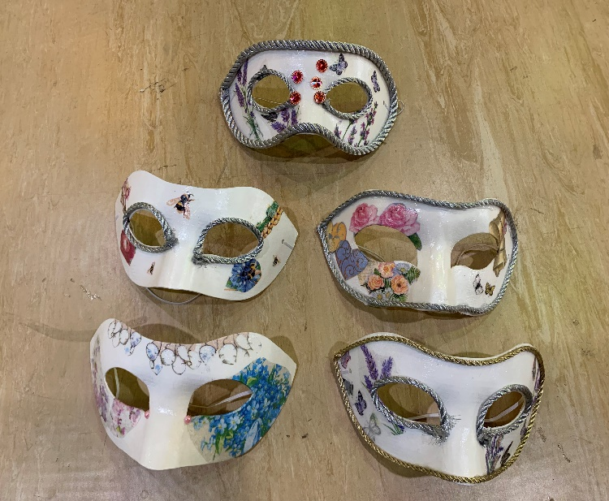  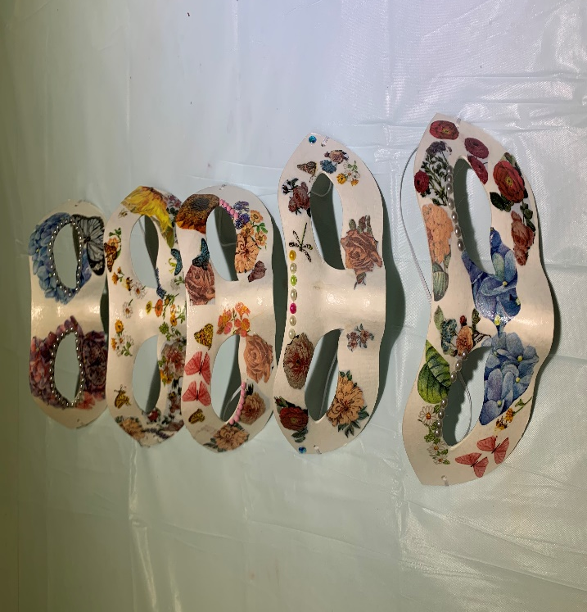 | 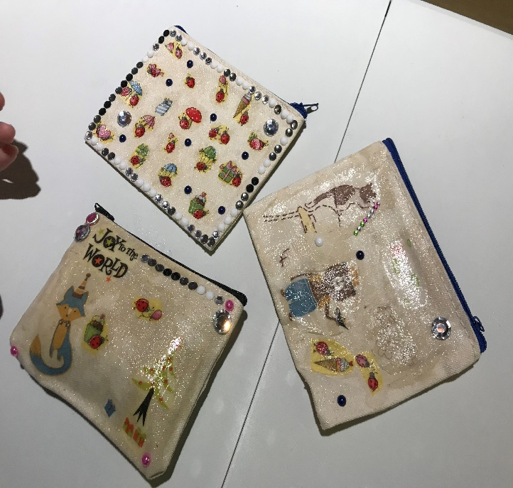  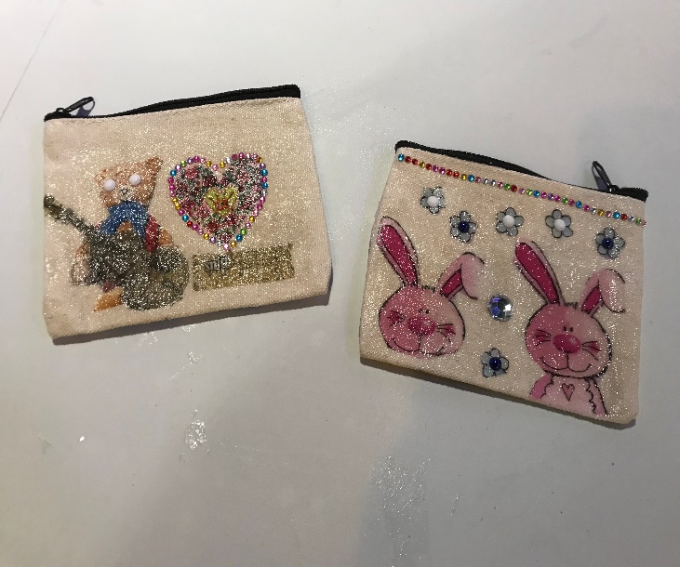
蝶谷巴特造型面具 | 蝶谷巴特零錢包

